Диагностические задания по теме «Западная Европа в 17 - 18 вв.»
Задание №1. Выберите верный ответ
1. Хронологические рамки буржуазной революции во Франции ?
а) 1566-1609 б) 1640-1660 в) 1789 - 1799
2. Хронологические рамки Английской буржуазной революции ?
а) 1566-1609 б) 1640-1660 в) 1789 - 1799
3. Хронологические рамки Тридцатилетней войны ?
а) 1618 -1648
б) 1718-1748
в) 1518-1548
4. В какой стране зародилось Просвещение?
а) Испании б) Англии в) Португалии г) Франции

Задание №2. Дайте определение понятиям:
1. | Пролетариат
2. | Абсолютизм
3. | Буржуазная революция
4. | Гражданская война
5. | Просвещение
6. | Конституционная монархия
7 | Диктатура

Задание № 3
Перечислите основные черты эпохи Просвещения?

Задание № 4. Внимательно рассмотрите рисунок и ответьте на вопросы:
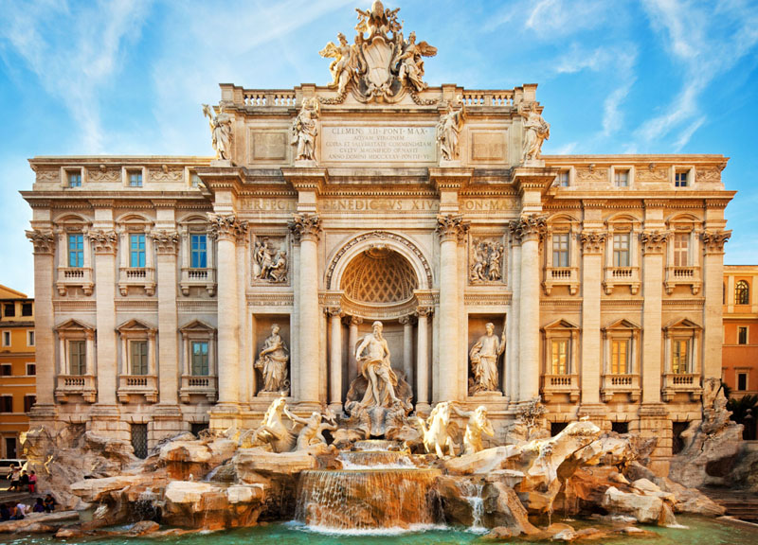
Что такое архитектурный стиль?
В каком архитектурном стиле построено здание?
Какие черты характерны для данного стиля?

Задание 5. Охарактеризуйте международную обстановку в Западной Европе в начале 17 века?

Задание № 6
Какие противоречия в обществе привели к Английской буржуазной революции? Какую роль в революции сыграл Оливер Кромвель? Как итоги революции повлияли на развитие Англии?

Задание № 7 Рассмотрите картину и дайте ответы на вопросы: Кто автор произведения? Как называется картина? Какой сюжет изображен? Какие качества человеческой души отражены в картине? Что вы чувствуете, глядя на картину? Как вы относитесь к героям? Что бы вы изменили в этой картине?

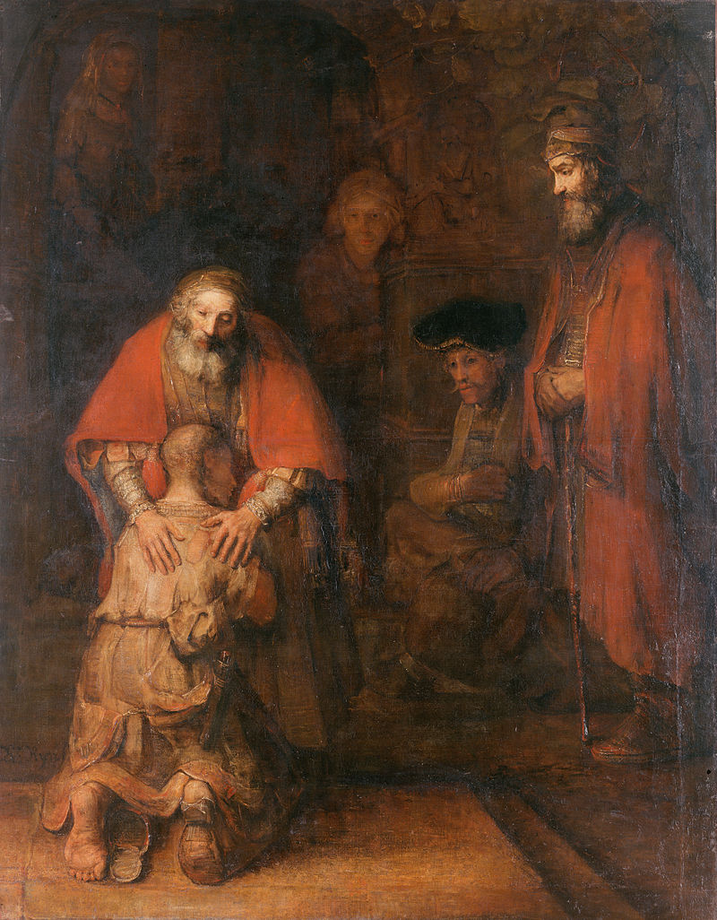

Задание № 8.
Французский просветитель Дени Дидро писал «Опыт учит, что , чем больше правители имеют власти, тем больше они злоупотребляют ею. Поэтому полезно ограничивать власть государей». Сторонником какой теории был Дени Дидро? В чем суть этой теории? Как можно ограничить власть государей? Кто должен в государстве издавать законы? Следить за исполнением законов? Наказывать за их неисполнение?

Задание № 9
Представьте себя журналистом французской газеты 18 века. Составьте развернутый план репортажа с места событий, отображенных на картинах. 